Mẫu 1. Phiếu cung cấp thông tin, dữ liệu cho cổng thông tin điện tử trường

UBND HUYỆN TAM NÔNG |  |  | CỘNG HÒA XÃ HỘI CHỦ NGHĨA VIỆT NAM
TRƯỜNG MẦM NON HOA SEN |  |  | Độc lập – Tự do – Hạnh phúc
 | –––––––––– |  | –––––––––––––––––––––––––––

PHIẾU CUNG CẤP THÔNG TIN, DỮ LIỆU
CHO CỔNG THÔNG TIN ĐIỆN TỬ TRƯỜNG

1. Tên người gửi: Huỳnh Thị Ngọc Sang – Trường Mầm non Hoa Sen.
2. Thời gian gửi: Ngày 29/9/2023.
3. Tin thuộc loại: Chuyên mục Hoạt động phong trào, Tin tức.
4. Thông tin:
a. Tên tiêu đề tin cần đăng: “Vui hội trăng rằm”.
b. Tóm tắt:
Ngày 27/9/2023 nhằm ngày 13/8/2023AL Ban chấp hành Công đoàn trường mầm non Hoa Sen tổ chức “Vui hội trăng rằm” cho con của Công đoàn viên.
Ngày 28/9/2023 nhằm ngày 14/8/2023AL Ban chấp hành phối hợp với Nhà trường tổ chức “Vui hội trăng rằm” cho tất cả các cháu trong trường Mầm non.
c. Tin chi tiết
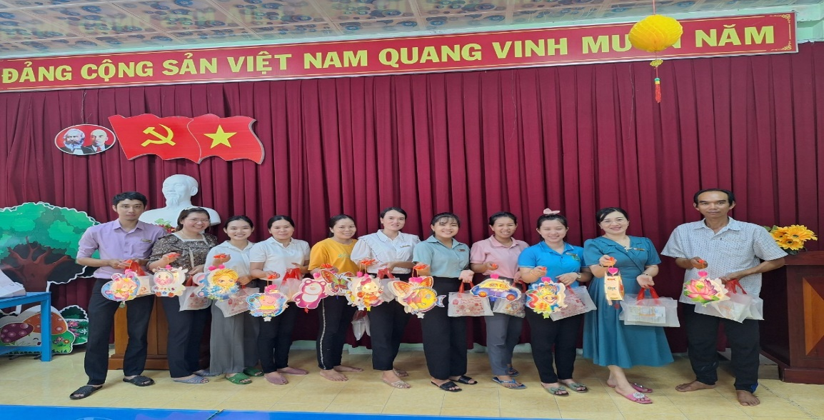
- Căn cứ Kế hoạch số 112/KH-CĐCS ngày 01 tháng 9 năm 2023 về việc tổ chức “Vui hội trăng rằm” cho các cháu năm học 2023-2024. Ban chấp hành Công đoàn phối hợp với Nhà trường tổ chức “Vui hội trăng rằm” cho tất cả các cháu là con của công đoàn viên và các cháu đang học trong trường Mầm non Hoa Sen.

Hình ảnh – Chủ tịch công đoàn
Gửi tặng quà cho các cháu là con công đoàn viên
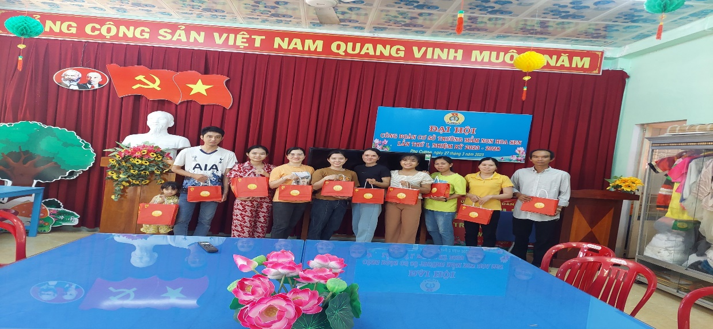
Hình ảnh- BCH Công đoàn vận động xã hội hoá
tặng quà trung thu cho CĐV
Kết hợp với đó là hoạt động vô cùng ý nghĩa Nhằm thể hiện sự quan tâm của các cấp uỷ, Cán bộ quản lý (CBQL), các đoàn thể trong nhà trường và đội ngũ giáo viên, nhân viên, quý cha mẹ dành cho các cháu trong trường mầm non Hoa Sen nhân dịp Tết trung thu.
- Nhằm tạo sân chơi lành mạnh, ý nghĩa cho các cháu tham gia.
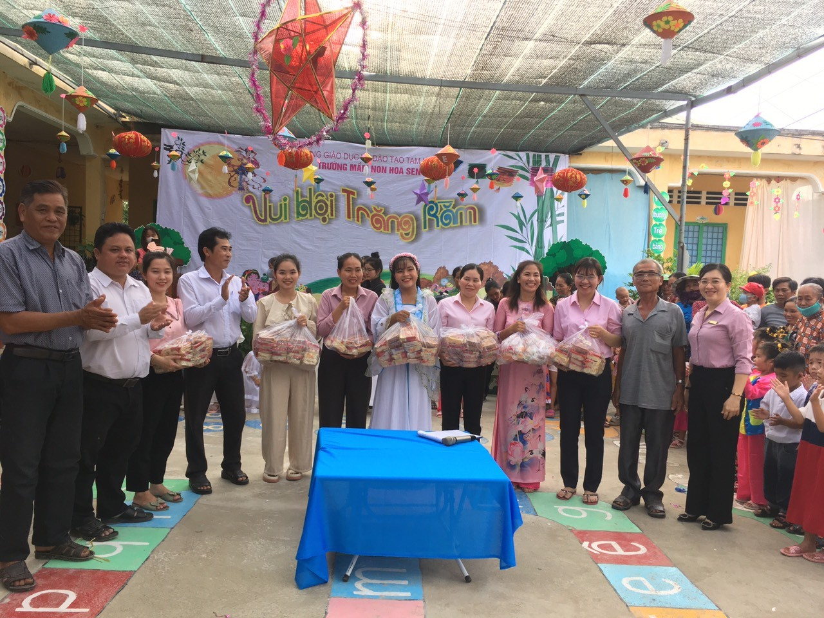
- Qua đó, giáo dục các cháu tình yêu quê hương, đất nước, vui và tự hào về những lễ hội truyền thống của dân tộc, hiểu nguồn gốc và ý nghĩa của ngày Tết trung thu.
Hình ảnh- CBQL, Giáo viên của Trường MN Hoa Sen Nhận quà trung thu từ Đại Diện UBND xã, Mạnh thường Quân tặng cho các cháu
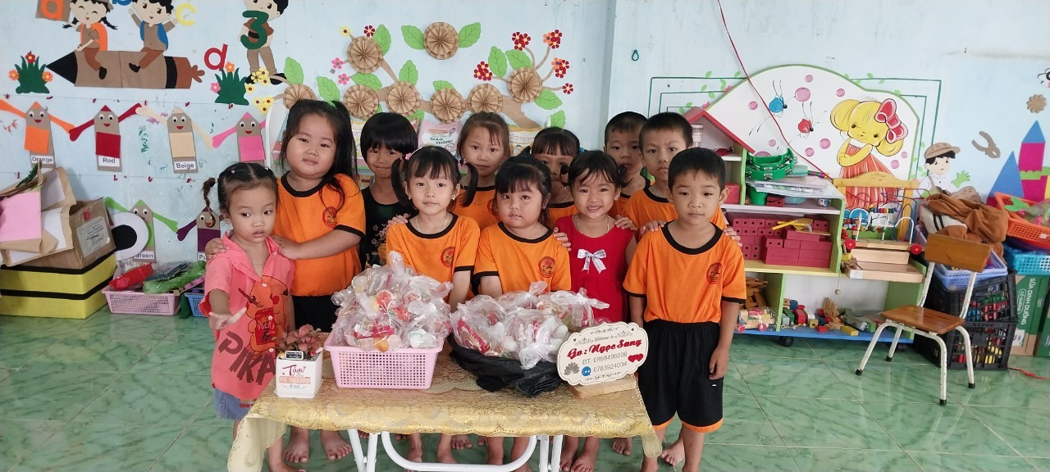
Hình ảnh- Giáo viên lớp lá 4 vận động xã hội hoá
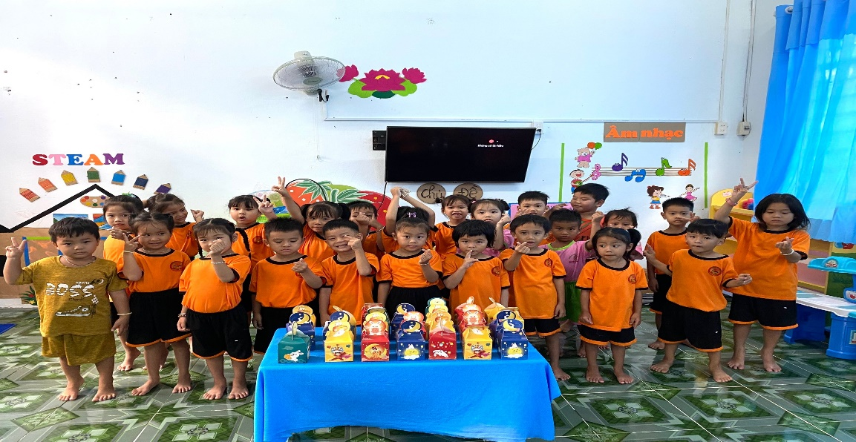
tặng quà trung thu cho các cháu
Hình ảnh- Giáo viên lớp lá 3 vận động xã hội hoá
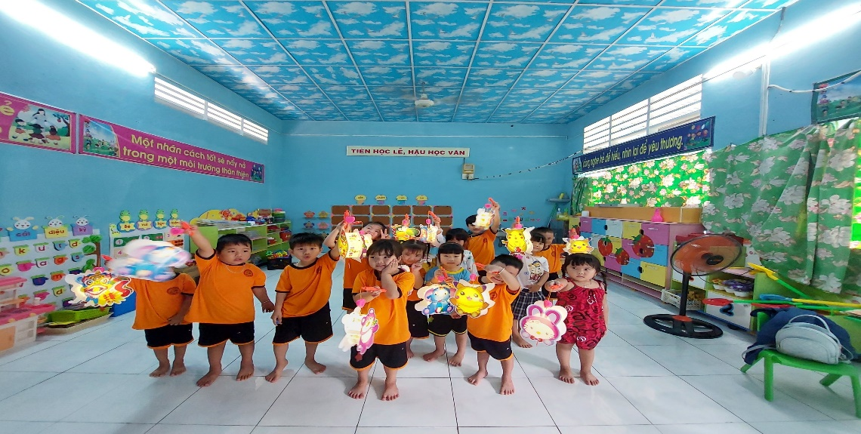
tặng quà trung thu cho các cháu
Hình ảnh- Giáo viên lớp lá 2 vận động xã hội hoá
tặng quà trung thu cho các cháu
- Hoạt động này nhằm tạo sân chơi lành mạnh, ý nghĩa cho các cháu tham gia.
- Qua đó, giáo dục các cháu tình yêu quê hương, đất nước, vui và tự hào về những lễ hội truyền thống của dân tộc, hiểu nguồn gốc và ý nghĩa của ngày Tết trung thu.
Qua buổi tổ chức “Vui hội trăng rằm” năm 2023 hết sức ý nghĩa, tạo được hiệu ứng tích cực cho sự lan tỏa tình yêu quê hương, đất nước, vui và tự hào về những lễ hội truyền thống của dân tộc, hiểu được nguồn gốc và ý nghĩa của ngày Tết trung thu.

DUYỆT
HIỆU TRƯỞNG  Nguyễn Thị Hồng Luyến | NGƯỜI VIẾT  Huỳnh Thị Ngọc Sang

Hình ảnh- Giáo viên lớp lá 2 vận động xã hội hoá
tặng quà trung thu cho các cháu

